南通师范高等专科学校2020年公开招聘高层次人才岗位变更公告
作者： 来源： 发布时间：2020年12月28日 点击数： 77
南通师范高等专科学校2020年高层次人才招聘报名工作已结束。根据《南通师范高等专科学校2020年公开招聘高层次人才公告》有关规定，面试考核已结束，现对部分岗位予以核减。具体如下：
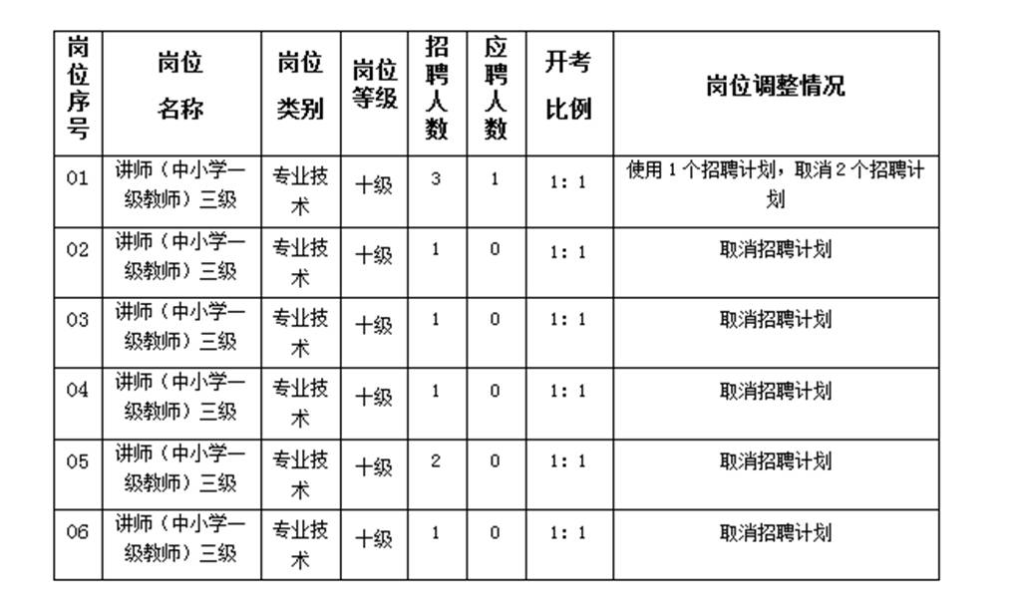
南通师范高等专科学校
2020年12月28日

